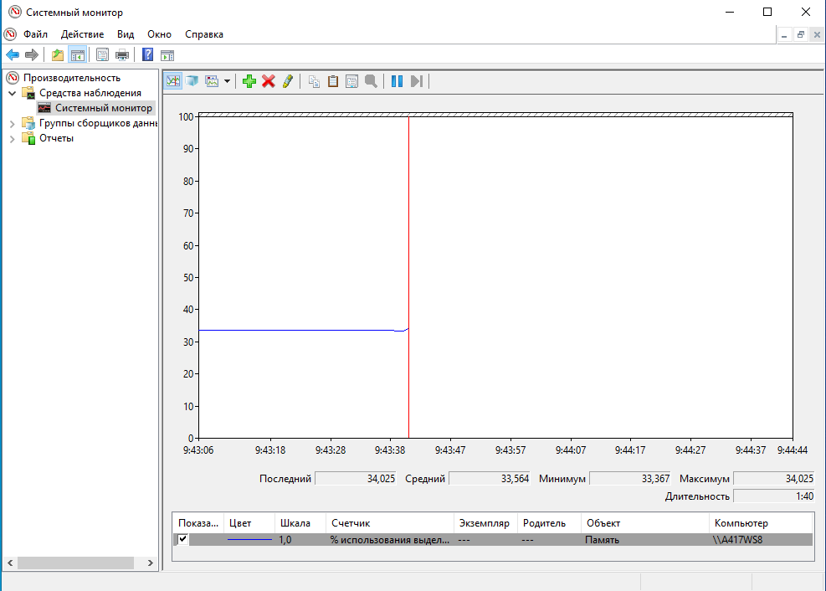

Рисунок 1 – График использования оперативно памяти системой

Операционная система занимает около 33,5% оперативной памяти. Именно это значение будем вычитать из % использования памяти, который выдают следующие графики при работе в различных программах.

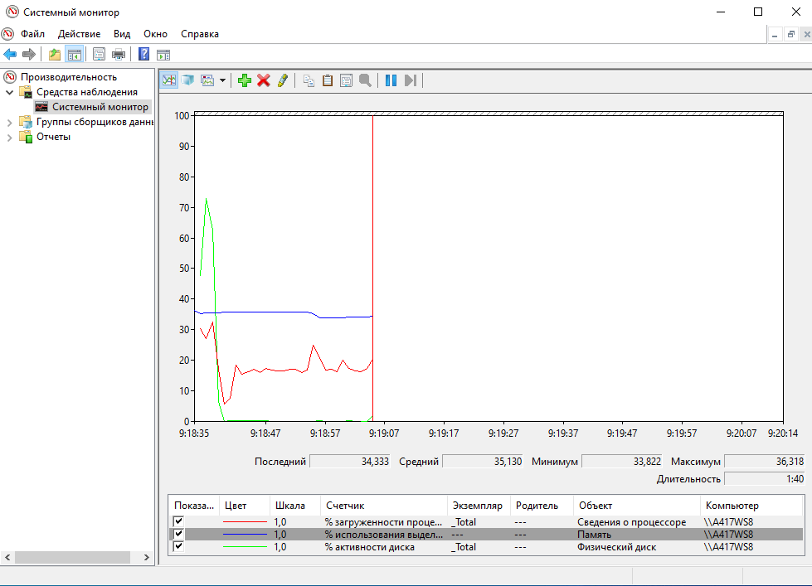

0,3%

Завершение работы Word

Рисунок 2 – Завершение работы программы MS Word

Отдельно работающая программа MS Word занимала около 2.8% оперативной памяти. После закрытия, это значение опустилось до 33,8%, что почти равно объёму оперативной памяти, которую занимает ОС компьютера. После завершения работы MS Word, оперативная память была нагружена только на 0,4% поверх системы.

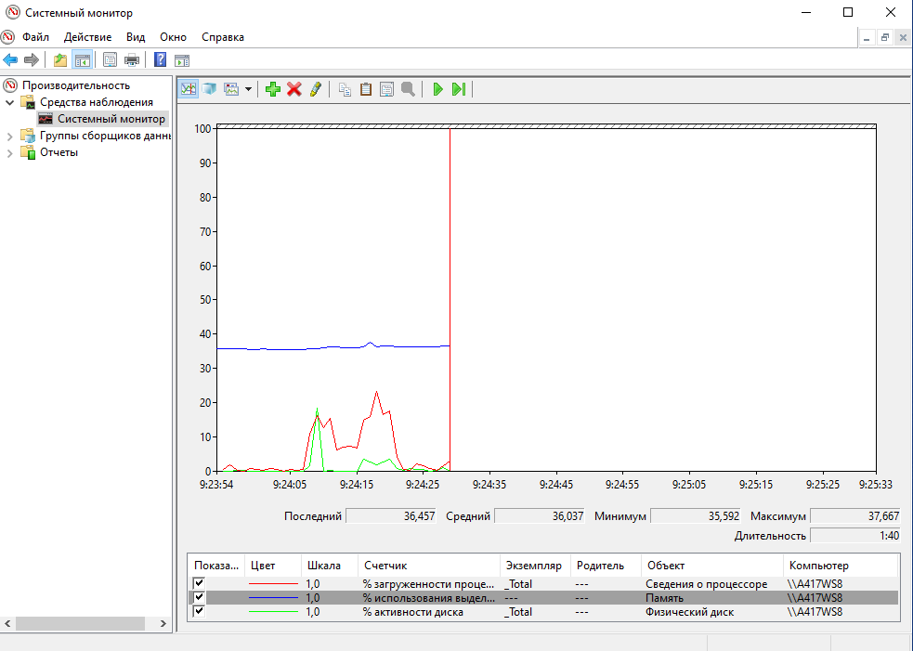

2,3%

Запуск Paint

Рисунок 3 – Запуск программы Paint

В момент запуска программы % использования оперативной памяти возрос до 35,8%, то есть на 2,3% поверх системы. Отдельно работающая программа Paint занимает 2,9% оперативной памяти.

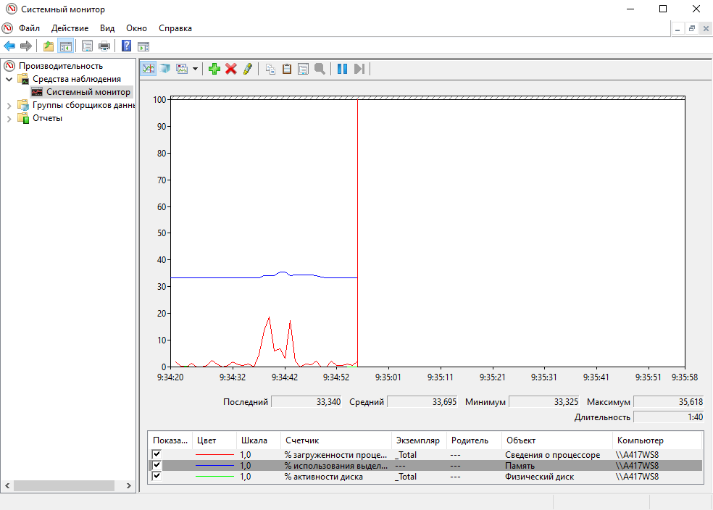

Скриншот области экрана

2,1%

Рисунок 4 – Скриншот области экрана

При выполнении скриншота по комбинации горячих клавиш «Win + Shift + S», % использования оперативной памяти возрос на 2,1%.

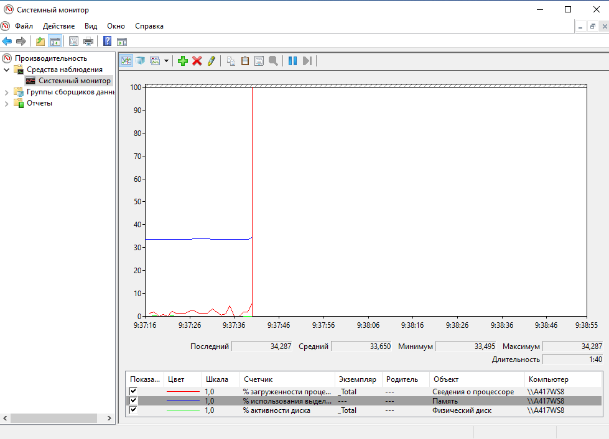

Вставка скриншота

0,1%

Рисунок 5 – Вставка скриншота в Paint

Во время вставки скриншота оперативная память колебалась незначительно на 0,1%.

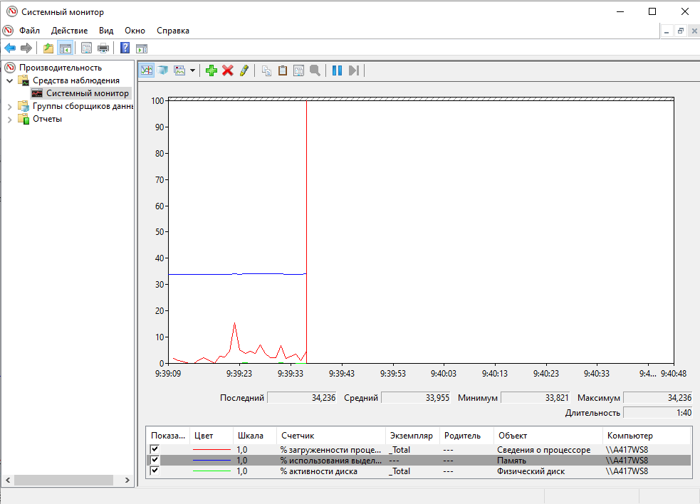

Сохранение

0,1%

Рисунок 6 – Сохранение документа Paint

Во время сохранения документа оперативная память колебалась незначительно на 0,1%. Можно считать, что она не задействовалась.

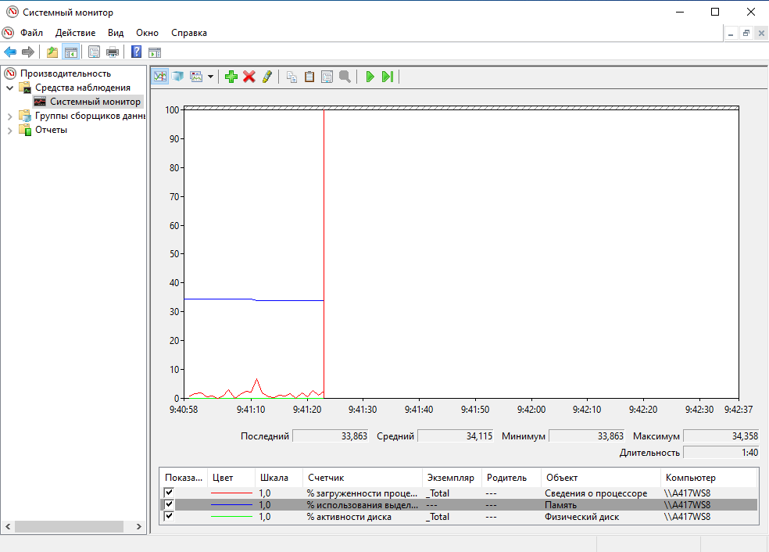

0,3%

Рисунок 7 – Завершение работы программы Paint

Отдельно работающая программа Paint занимала около 0,8% оперативной памяти. После закрытия, это значение опустилось до 33,8%, что почти равно объёму оперативной памяти, которую занимает ОС компьютера. После завершения работы Paint, оперативная память была нагружена только на 0,3% поверх системы.

|  |  |  |  |
| --- | --- | --- | --- |
| Действие | Процессор | Оперативная память | Внешняя память |
| Запуск программы | + | + | + |
| Скриншот экрана | + | + | - |
| Вставка из буфера обмена | + | - | - |
| Сохранение документа | + | - | - |
| Завершение работы программы | + | - | - |

Почему изменения на диаграмме памяти выглядят такими незначительными по сравнению с изменениями на диаграмме процессора?

Потому что в отличии от процессора, работа, которого сопровождает почти каждое действие, оперативная память, в основном используется, например, при работе с буфером обмена ил при открытии больших программ.

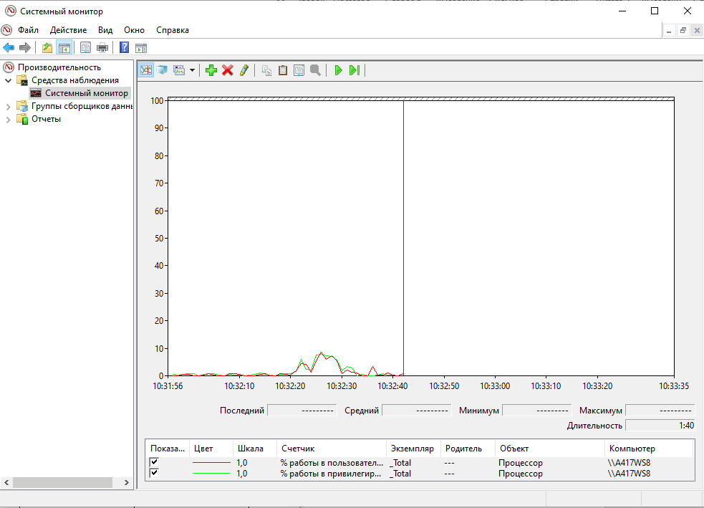

Движения мышкой

Ничегонеделание

Рисунок 8 – Работа в пользовательском и привилегированном режиме

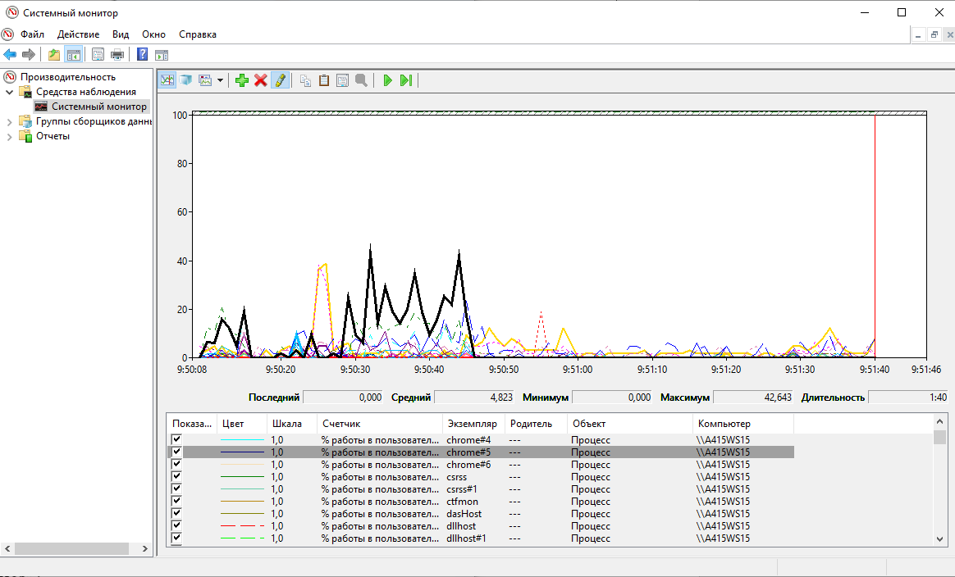

Рисунок 9 – Экземпляр “chrome#5” счётчика “% User Time” объекта “Процесс”

Контрольные вопросы:

1. Для запуска служебного приложения «Системный монитор», нажмите комбинацию клавиш Win + R, введите «perfmon» (без кавычек) и нажмите кнопку «ОК».
2. Приложение «Системный монитор» предназначено для мониторинга и анализа различных показателей системы компьютера. Оно предоставляет информацию о производительности компьютера, используя различные счётчики производительности, такие как использование ЦП, памяти, диска, сети и других ресурсов.
3. С помощью программы «Системный монитор» можно проанализировать множество показателей, например % загруженности процессора, % использования выделенной памяти и % активности диска.
4. Параметры в программе «Системный монитор» можно отобразить в различных формах: графики позволяют отслеживать изменения показателей в реальном времени, числовые значения позволяют просматривать текущие значения показателей в виде чисел и обновлять их по мере необходимости, лог-файлы позволяют сохранять данные мониторинга в лог-файлы для последующего анализа.